Bilanční informace z oblasti požární ochrany na území statutárního města Ostravy

V uplynulém roce musely jednotky požární ochrany vyjet na území statutárního města Ostravy k 8 000 událostem, z nichž 2 723 bylo neemergentního charakteru, tedy k činnostem, které nejsou v přímé souvislosti s bezprostředním ohrožením života, zdraví či vznikem materiálních škod. Hasiči i loni nejčastěji neakutně otevírali uzavřené prostory, převážně vchodové dveře bytů, a likvidovali bodavý hmyz. K neemergentním událostem se dále řadily některé činnosti související s čištěním komunikací, protlačováním zanesených kanalizací a další neakutní formy technických pomocí, včetně asistencí u sportovních a kulturních akcí.

U 5 277 mimořádných událostí emergentního charakteru se na tomto počtu z takřka 60% podílely technické pomoci (v roce 2025 - 3 117, v roce 2024 - 4 902).

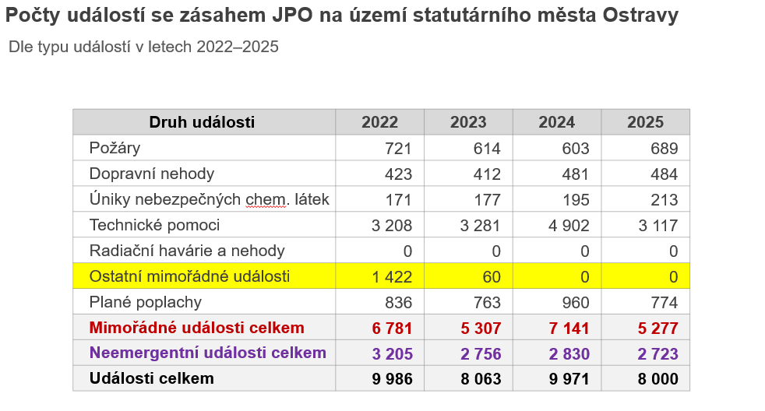

Počet požárů se v SMO v posledních třech letech pohyboval kolem 600 ročně. Loni jich hasiči řešili 689, předloni 603 a v roce 2023 614. Počet dopravních nehod, u kterých byl nutný zásah hasičů, loni dosáhl 484 (2024: 481, 2023: 412).

Požáry podrobněji
V roce 2025 bylo na území Statutárního města Ostravy evidováno celkem 702 požárů, z nichž jednotky požární ochrany likvidovaly 689 událostí. Přímá škoda způsobená požáry dosáhla částky přesahující 121 milionů korun.
Nejrozsáhlejším požárem v hodnoceném období byl požár průmyslové haly v městské části Třebovice. Na jeho likvidaci se podílelo 28 jednotek požární ochrany s nasazením 40 kusů požární techniky. Požár zasáhl plochu o rozměrech přibližně 90 × 110 metrů. Výše vzniklé škody byla vyčíslena na 60 milionů korun, přičemž díky provedenému zásahu se podařilo uchránit majetkové hodnoty ve výši 80 milionů korun.
Uchráněné hodnoty na majetku dosáhly v roce 2025 částky převyšující 208 milionů korun.

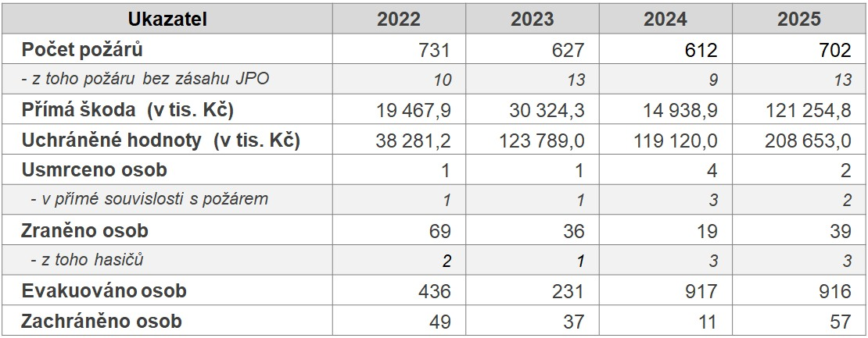
Hlásiče a detektory v domácnostech

SMO v roce 2018 vybavilo byty ve svém vlastnictví hlásiči požárů a detektory oxidu uhelnatého (CO). Celkem bylo nainstalováno 10 731 hlásičů požáru a 2 086 detektorů CO. Na základě informační kampaně k tomuto projektu, propagaci HZS MSK i současné právní úpravy, zejména vyhlášky č. 23/2008 Sb., o podmínkách požární ochrany staveb, ve znění pozdějších předpisů, která zavedla u nových staveb povinnost instalovat v bytových prostorách hlásiče požárů, postupně roste podíl domácností vybavených těmito prostředky.

V roce 2025 došlo na území SMO k 30 událostem, ke kterým jednotky hasičů vyjely na základě aktivace hlásičů nebo detektorů (19 událostí s aktivací hlásičů požárů a 11 událostí s aktivací detektorů CO). Důležitost instalace detekce v domácnostech podporují i statistiky usmrcených osob při požárech, kdy na území SMO v roce 2025 zemřely v přímé souvislosti s požárem 2 osoby a ani v jednom případě nebyla zjištěna instalace detektorů požárů.

Instalace hlásičů a detektorů v domácnostech představuje klíčový krok k ochraně zdraví a životů obyvatel SMO. Cílem je neustále zvyšovat úroveň bezpečnosti a minimalizovat riziko nebezpečných situací, které mohou mít vážné následky. SMO bude i nadále pokračovat v podpoře preventivních opatření, jejichž cílem je zajistit obyvatelům bezpečné a zdravé prostředí. Autonomní hlásiče požáru a detektory CO jsou nezbytnou součástí komplexní strategie pro zajištění vyšší úrovně bezpečnosti.
Dotační tituly pro JSDH

SMO i nadále pokračuje v podpoře činnosti jednotek sborů dobrovolných hasičů městských obvodů, které hrají spolu se 6 jednotkami Hasičského záchranného sboru MSK klíčovou roli
v zajištění bezpečnosti a ochrany života a majetku obyvatel a návštěvníků města.
Ve spolupráci s HZS MSK byly v roce 2025 vydefinovány a následně pořízeny z rozpočtu SMO speciální technické prostředky a ochranné pomůcky pro JSDH městských obvodů v návaznosti na zkušenosti ze zásahu při povodni, která zasáhla území SMO v roce 2024, ve výši cca
9 mil. Kč.

Jednotky sborů dobrovolných hasičů městských obvodů představují nezastupitelnou součást našeho krizového řízení. Podpora jejich činnosti prostřednictvím dotačních titulů je důležitým krokem k posílení jejich schopnosti reagovat na mimořádné události a poskytovat rychlou
a efektivní pomoc v okamžicích, kdy je to nejvíce potřeba. SMO bude i nadále pokračovat

v podpoře této důležité složky integrovaného záchranného systému, a to jak prostřednictvím dotačních titulů, tak z vlastního kapitálového a provozního rozpočtu.

por. Bc. Kamila Langerová
tisková mluvčí
HZS Moravskoslezského kraje

